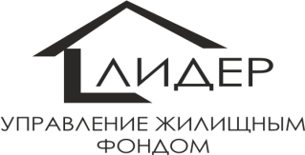
Общество с ограниченной ответственностью
«ЛИДЕР»

Республика Карелия, г. Петрозаводск, ул. Дзержинского, д. 3 офис 2
ИНН 1001286499, лицензия № 61 от 30.04.2015 года
телефон: 63-46-13, 33-15-35, e-mail: lider-ptz@bk.ru, www.lider-ptz.ru

Внимание!
Собственники и наниматели МКД

В связи с тем, что все сотрудники находятся на больничном, приема населения НЕТ!

Заявки принимаются по телефонам: 8911-400-46-13 или 63-46-13

Приносим свои извинения за доставленные неудобства

По вопросам формирования и оплаты квитанций обращайтесь в ООО «ЮРКЦ», кабинет № 16, на первом этаже нашего здания.

Администрация ООО «ЛИДЕР»

